Функциональная спецификация

Содержание
Введение 3
1. Видение и рамки 4
2. История проекта 4
3. Цели дизайна 4
3.1. Требования пользователя 4
3.2. Системные требования 4
3.3. Сценарии использования 4
4. Исключенные возможности и неподдерживаемые сценарии 6
5. Предположения и зависимости 6
6. Проект решения 6
6.1. Концептуальный проект 6
6.2. Логический проект 8
6.3. Физический проект 9
7. Требования к инсталляции и деинсталляции 14
8. Риски 14

Введение
Данный документ представляет собой окончательную редакцию документа из фазы Планирования, содержащую дополнительную информацию по факту того, что было сделано. Документ основан на первой редакции с указанием сделанных изменений.

Видение и рамки
Проект позволит в рамках выделенного времени разработать решение, которое обеспечит удобный обмен электронными книгами и документами и систему рейтинга, позволяющую управлять процессом обмена между пользователями сайта.

История проекта
При встрече с заинтересованными сторонами были приняты решения по реализации следующих функциональных частей:
- регистрация пользователя и изменение его персональных данных;
- авторизация пользователя;
- просмотр каталога электронных книг и документов;
- категоризация электронных книг и документов;
- формирование рейтинга пользователя;
- просмотр информации о книге;
- возможность скачивания и закачивания книги.
- возможность поиска по названию, категории и другой информации о книге

Цели дизайна

Требования пользователя
К разрабатываемому решению выдвинуты следующие требования:
- авторизированный доступ к системе;
- возможность быстро просматривать каталог по отдельным группам с возможностью их сортировки;
- возможность быстрого поиска книг по заданным критериям;
- возможность редактировать данные пользователя;
Системные требования
Минимальные требования у системе:
- для рабочих станций (клиентских приложений) – браузер Google Chrome, Firefox, Safari, Internet Explorer 7 или более поздней версии.
- для сервера – хостинг с поддержкой Apache 2 , PHP 5, MYSQL 5.

Сценарии использования
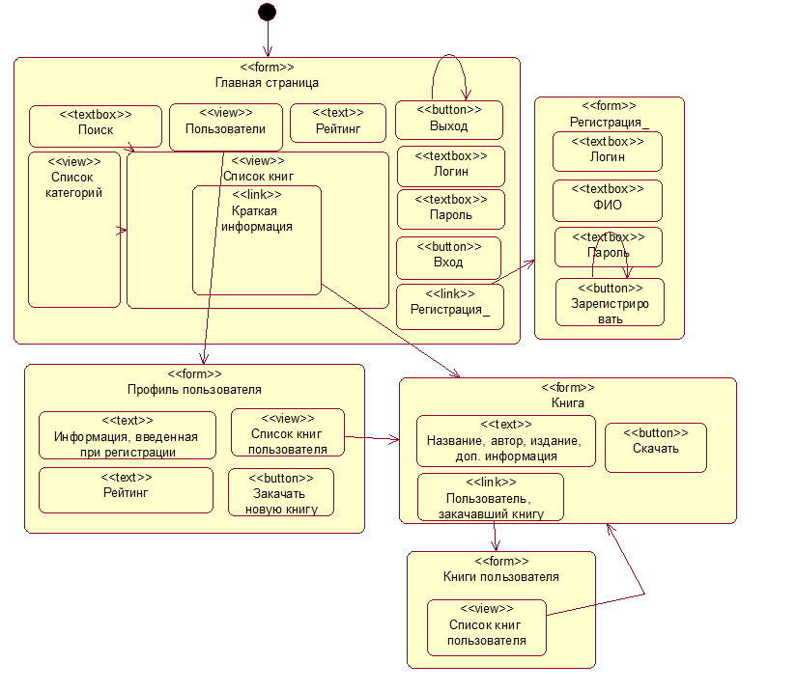

Рис. 3.3.1. Сценарии использования
Сценарии администратора:
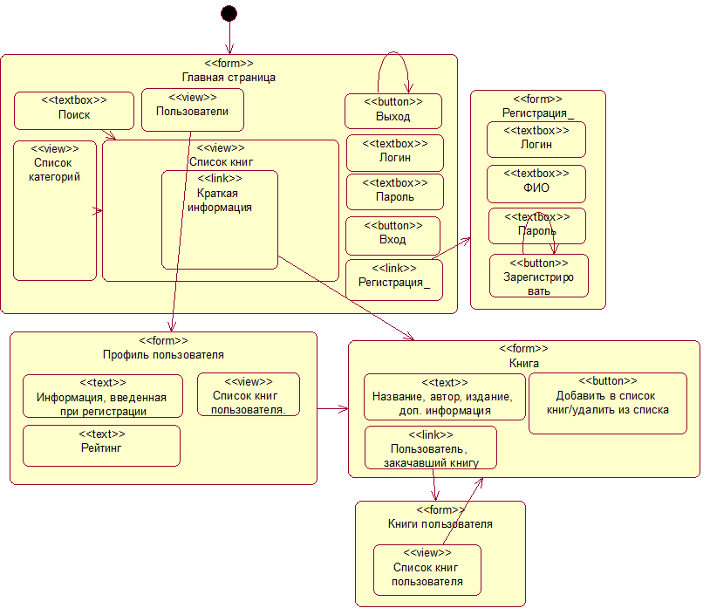
Рис. 3.3.2. Сценарии администратора

Исключенные возможности и неподдерживаемые сценарии
По согласованию с заинтересованными сторонами, в связи с ограниченными временными ресурсами и большим риском не выполнения проекта в срок, из решения исключается:
- Автоматическая проверка закачки на сайт уже существующей книги;
- модуль контент-менеджера;
Предположения и зависимости
- Для скачивания и закачки файлов пользователь обязательно должен быть зарегистрирован и авторизирован в системе;
- Для доступа к управлению из модуля администратора предполагается регистрация и авторизация в системе.

Проект решения

Концептуальный проект
Описание концептуального проекта представлено контекстной диаграммой:
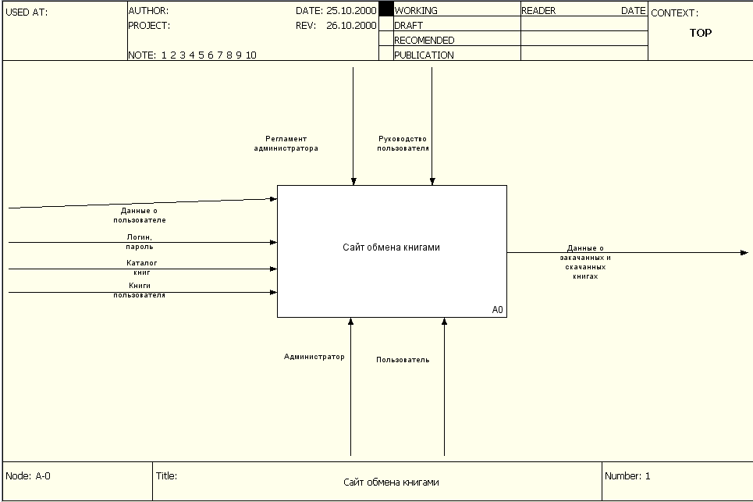
Рис. 6.1.1. Контекстная диаграмма
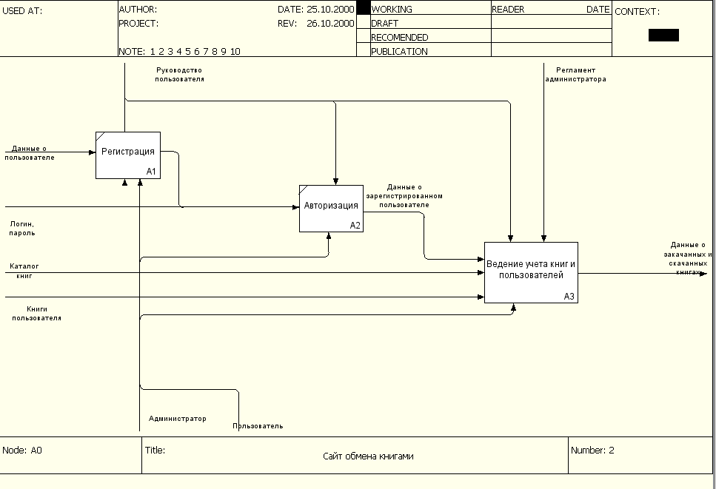
Рис. 6.1.2. Декомпозиция контекстной диаграммы
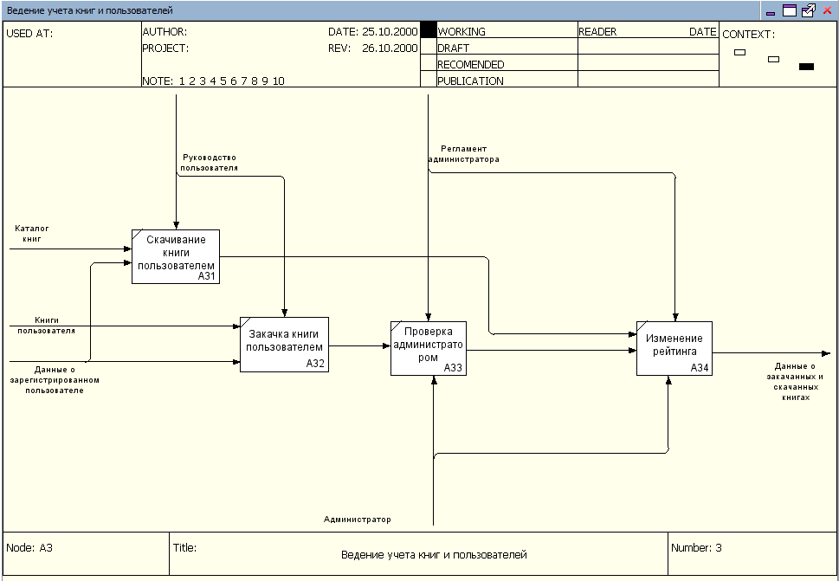
Рис. 6.1.3. Декомпозиция блока «Ведения учета книг и пользователей»

Логический проект
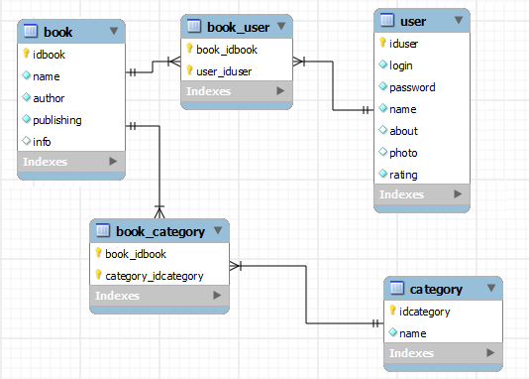
Рис. 6.2.1. Логическая схема базы данных

Физический проект
Физическая схема предметной области:
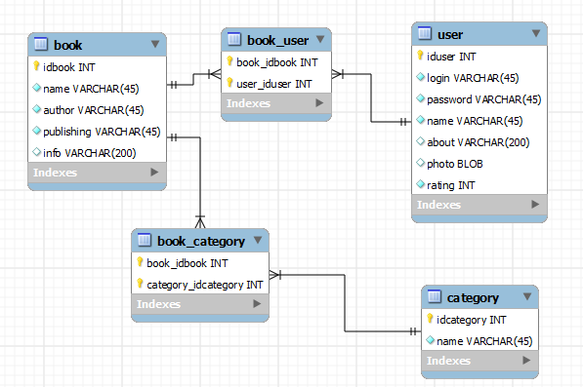
Рис. 6.3.0. Физическая схема предметной области

Экранные формы, демонстрирующие действия пользователя на сайте:
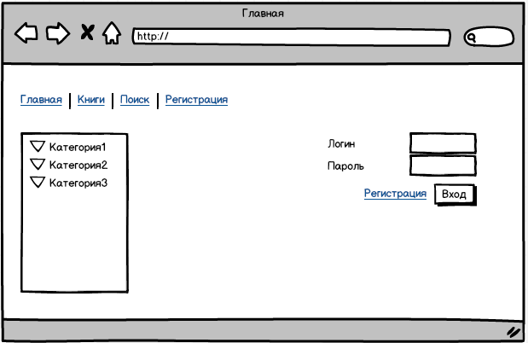
Рис. 6.3.1. Главная страница для незарегистрированного пользователя
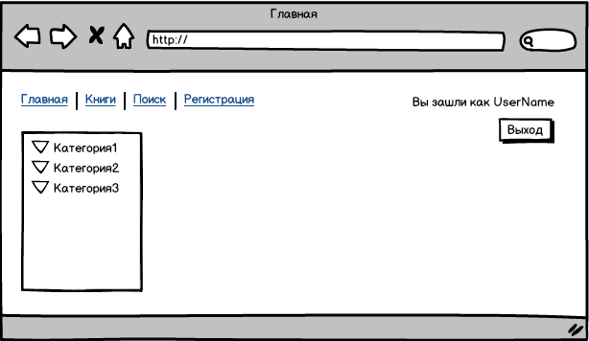
Рис. 6.3.2. Главная страница для зарегистрированного пользователя

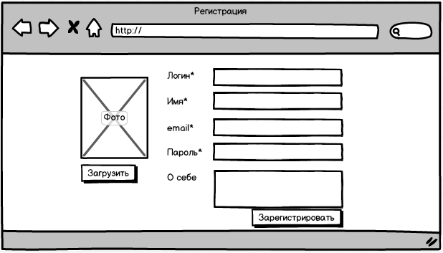
Рис. 6.3.3. Страница регистрации

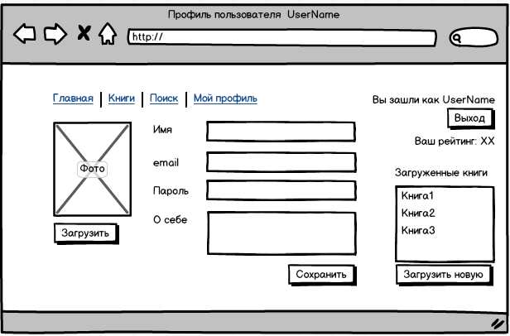
Рис. 6.3.4. Страница профиля пользователя

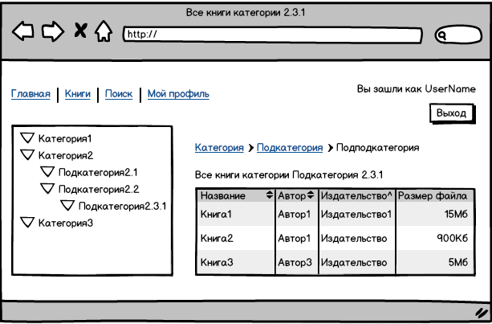
Рис. 6.3.5. Страница отображения книг по категориям

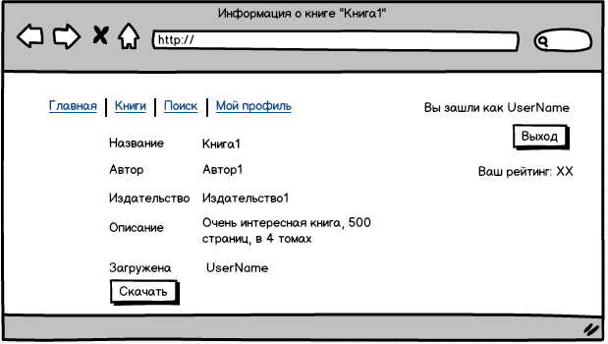
Рис. 6.3.6. Страница с информацией о книге

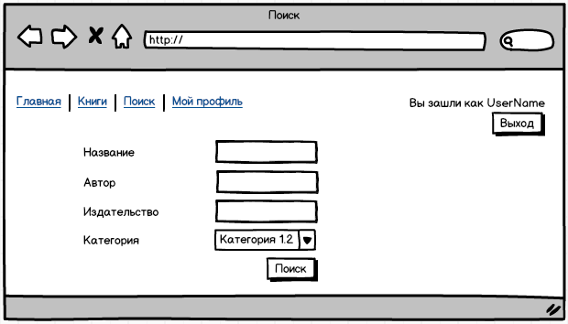
Рис. 6.3.7. Страница поиска

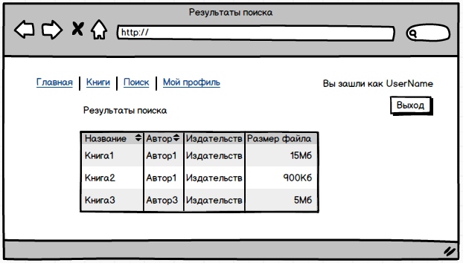
Рис. 6.3.8. Страница результатов поиска

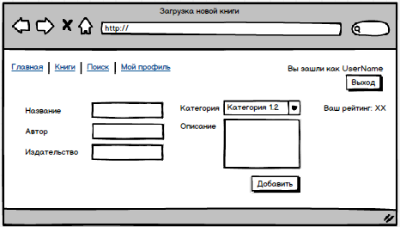
Рис. 6.3.9. Страница загрузки новой книги

Требования к инсталляции и деинсталляции
Скрипты разработанного сайта будут выложены на бесплатном хостинге http://byethost.com, который предоставляет услуги использования Web-сервера Apache 2, обработчика пользовательских запросов PHP 5 (с поддержкой отправки электронной почты) и СУБД MySQL 5. Деинсталляция происходит путем удаления данных скриптов с сервера. Адрес сайта - http://www.somesitename.byethost5.com для покупателей и http://www.somesitename.byethost5.com/admin для администратора.

Риски
Был выделен один риск, ассоциированный с функциональной спецификацией: риск «Неверная оценка требований заказчика».
Данный риск можно предотвратить путем строгого учета результатов выполнения календарного плана и его корректировкой в зависимости от результатов учета, а также четкого разграничения обязанностей между членами команды.
Если все же данный риск сработает, то заказчику будет предложено утвердить новый план-график разработки проекта, в котором будет добавлена дополнительная итерация разработки для устранения недочетов в программном продукте.

